桂档学〔2020〕1号

广西档案学会关于举办
全区档案专业技术人员岗位培训班的通知

区直、中直驻桂各有关单位：
为贯彻落实国家档案局、人力资源社会保障部《档案专业人员继续教育规定》和全国档案工作暨表彰先进会议、全区档案工作会议精神，根据工作安排，定于2020年8月在南宁举办全区档案专业技术人员岗位培训班。现将有关事项通知如下:
一、培训时间
2020年8月，共2期，第1期：8月20日至23日，第2期：8月24日至27日，每期培训时间4天。
二、培训地点
广西档案人才教育培训基地（广西民族大学管理学院）。
三、培训对象
区直、中直驻桂机关、企事业单位所属二层机构档案专业技术人员和其他新上岗需要培训的专兼职档案人员。
四、培训内容
档案法治建设、机关企事业档案管理、档案资源开发利用、会计档案收集整理、建设项目档案管理、数字档案馆（室）建设等内容。
五、其它事项
（一）请参训人员于2020年8月7日前填写好《全区档案专业技术人员岗位培训班报名表》并发送至广西民族大学管理学院电子邮箱：zxfwcenter@163.com。收到邮箱自动回复，即报名成功。培训期次确定后，将以手机短信方式通知学员报到地点。每期2个班，每个班200人，超额的列入微调。如有微调，以电话商酌为准。
（二）培训费、住宿费和往返交通费由所在单位负责。培训费由广西民族大学按照有关规定收取并开具发票，每人收取培训费680元（含餐费，统一安排在广西民族大学五坡食堂用餐；因学员报到时间无法统一，20日和24日报到当天的中餐学员需自理）；住宿统一安排在相思湖国际大酒店、城市便捷南宁民族大学店或轻住悦享酒店，费用自理（标间/单间：相思湖国际大酒店280元/晚，城市便捷南宁民族大学店210元/晚、轻住悦享酒店200元/晚），依据学员报名先后顺序协助预定住宿，每个酒店住满即止，敬请尽早报名；报到时需准备好公务卡（或银行卡），并提交签名的健康状况承诺书。需住宿的学员还需向酒店提供居民身份证。
（三）报到时间、地点
报到时间：第1期为2020年8月20日上午9:00至12:00；第2期为2020年8月24日上午9:00至12:00。
报到地点：开班前以手机短信形式通知，请学员看清个人报到地点（相思湖国际大酒店、城市便捷南宁民族大学店或轻住悦享酒店）。
1.相思湖国际大酒店：南宁市西乡塘区大学东路188号，前台电话：0771-3910886。
2.城市便捷酒店南宁民族大学店：南宁市相思湖北路20号（民族大学东校区北门对面），前台电话：0771-4976788。
3.轻住悦享酒店：南宁市相思湖北路15号（民族大学东校区北门右侧），前台电话：0771-3932566。
不住宿的学员请提前联系工作人员，并于报到当天下午14：15前到相思湖国际大酒店一楼大厅报到缴费和领取资料；需住宿但未能及时报到的学员请务必提前联系工作人员。
（四）培训结束经考试合格，发放《广西壮族自治区档案专业技术人员岗位培训合格证书》。
（五）因疫情管控的原因，广西民族大学校园实行封闭式管理，每天上课前，需按照住宿点分别由工作人员从广西民族大学东门（上午8:10和14:40）或北门（上午8:00和14:30）统一带往上课地点，如若学员未按照规定时间进入校园，则无法再进入校园上课，其余时间学员不得随意进入校园，敬请积极配合。
（六）未尽事宜，请与广西民族大学管理学院培训班工作人员联系。
陈逸文：15578062218
零江鹏：17607880736
林 凯：18877159264

附件1：全区档案专业技术人员岗位培训班课程安排表
附件2：全区档案专业技术人员岗位培训班报名表
附件3：广西民族大学地图（东校区）及报到乘车路线
附件4：广西民族大学培训班参训人员健康状况承诺书

广西档案学会
2020年7月23日
附件1

全区档案专业技术人员岗位培训班课程安排表

时 间 |  | 培训内容 | 授课老师/主持人 | 地 点
第一天 | 9:00-12:00 | 学员报到 | 会务组 | 相思湖国际大酒店/城市便捷酒店民族大学店/轻住悦享酒店
第一天 | 15:00-18:00 | 机关企事业档案工作年度检查办法解读 | 自治区档案局 韦家友 | 广西民族大学科技楼报告厅/多媒体学友楼105室
第二天 | 8:30-12:00 | 档案资源开发利用 | 广西民族大学管理学院  徐辛酉 | 广西民族大学科技楼报告厅/多媒体学友楼105室
第二天 | 15:00-18:00 | 会计档案收集整理 | 自治区档案局 高 力 | 广西民族大学科技楼报告厅/多媒体学友楼105室
第三天 | 8:30-12:00 | 数字档案馆（室）建设 | 自治区档案馆 何拥军 | 广西民族大学科技楼报告厅/多媒体学友楼105室
第三天 | 15:00-18:00 | 建设项目档案管理与文件材料收集整理 | 自治区档案局 谢富辉 | 广西民族大学科技楼报告厅/多媒体学友楼105室
第四天 | 8:30-10:30 | 新修订《档案法》解读 | 自治区档案局 冯 华 | 广西民族大学科技楼报告厅/多媒体学友楼105室
第四天 | 10:40-12:00 | 考试 | 会务组 | 广西民族大学科技楼报告厅/多媒体学友楼105室
第四天 | 14:00 | 学员返程

附件2

全区档案专业技术人员岗位培训班报名表

单位：
姓 名 | 性别 | 职务 | 联系电话 | 参训期次 | 住宿  要求
□不住宿
□单人住宿
□双人住宿
□不住宿
□单人住宿
□双人住宿
□不住宿
□单人住宿
□双人住宿
□不住宿
□单人住宿
□双人住宿
□不住宿
□单人住宿
□双人住宿
□不住宿
□单人住宿
□双人住宿
□不住宿
□单人住宿
□双人住宿
□不住宿
□单人住宿
□双人住宿
□不住宿
□单人住宿
□双人住宿
发票信息：
发票抬头： 纳税人识别号：
地址及电话： 开户行及账号：
注：请于8月7日前填好参训人员Word报名表并发送到邮箱zxfwcenter@163.com。收到邮箱自动回复，即报名成功。按邮件发送先后顺序安排，每期2个班，每个班200人，超额的列入微调。如有微调，以电话商酌为准。

附件3
广西民族大学校园地图（东校区）及报到乘车路线
北门
报到及部分学员住宿地点：
城市便捷酒店
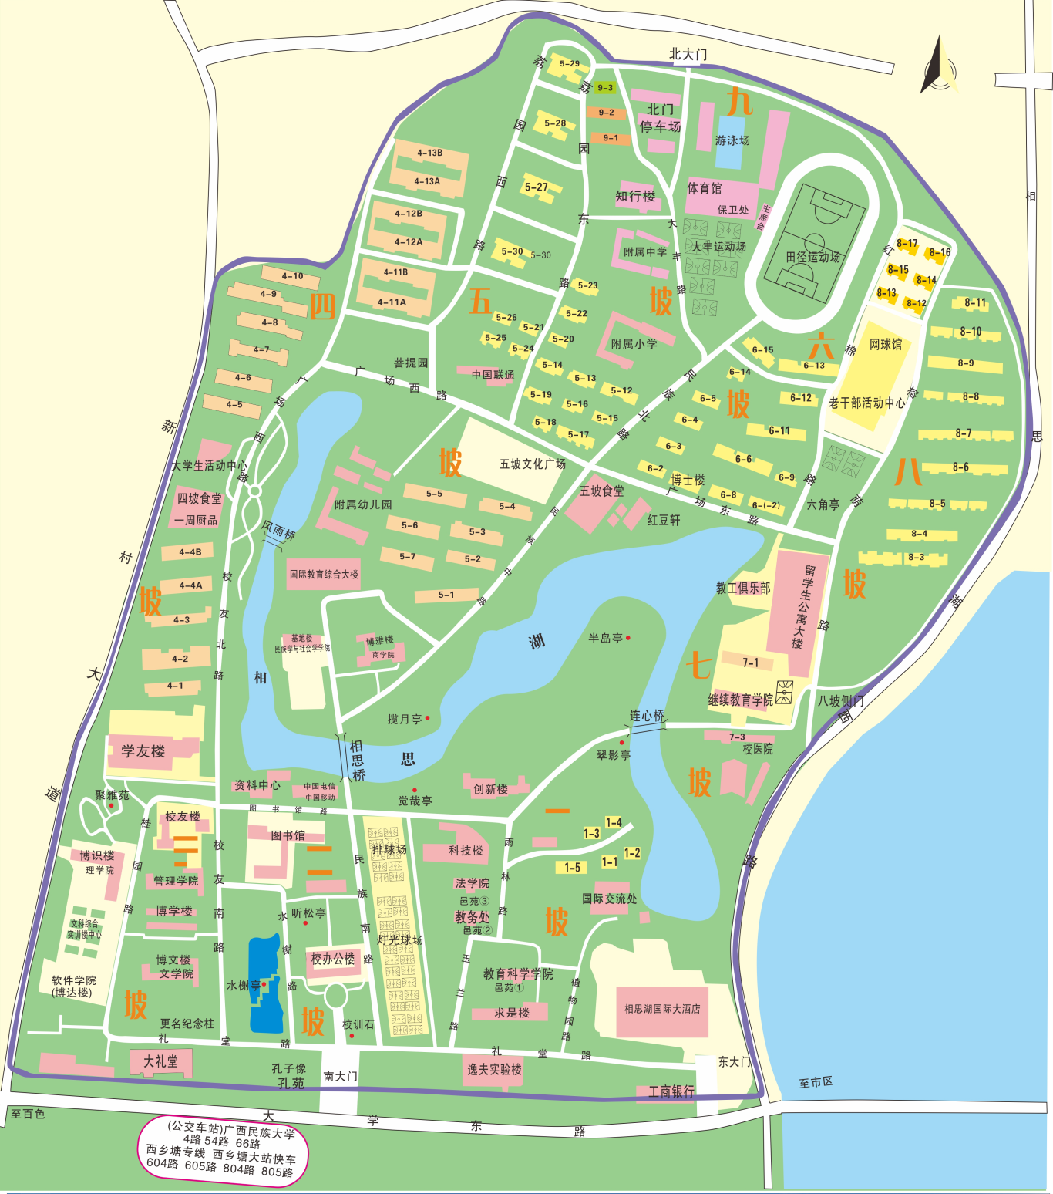
南大门
8坡侧门
地铁1号线民族大学站D出口
东大门
报到及部分学员住宿地点：
相思湖国际大酒店
报到及部分学员住宿地点：
轻住悦享酒店
2班上课地点：
多媒体学友楼105
1班上课地点：
科技楼报告厅
中晚餐地点：
五坡食堂

- 前往相思湖国际大酒店报到的学员，请乘坐1号线地铁到民族大学站D出站口，沿大学东路经广西民族大学南门直行约800米。
- 前往城市便捷酒店和轻住悦享酒店报到的学员，请乘坐1号线地铁到民族大学站D出站口，可再打车前往酒店，约为1.5公里。
附件4
广西民族大学培训班
参训学员个人健康状况承诺书
姓 名 |  | 性 别 |  |  | 年 龄
身份证号 |  |  | 手机号码
工作单位
出发地点
出发时间 | 月 日 时 分 |  |  | 到达时间 | 月 日 时 分
近期有无发热、咳嗽、呼吸不畅等症状 |  |  |  | 有 □ 无 □
来校交通  出行方式 | □汽车 □高铁  □飞机 □自驾 |  |  | 班次及座位号
来校交通  出行方式 |  |  |  | 车次及座位号
来校交通  出行方式 |  |  |  | 航班号座位号
来校交通  出行方式 |  |  |  | 自驾车牌号
为认真贯彻落实疫情防控工作各项要求，切实保障师生的身体健康和生命安全，确保培训工作正常开展，本人郑重承诺：
1.本人及共同生活的家庭成员没有被诊断为新冠确诊病例或疑似病例；
2.本人及共同生活的家庭成员没有与新冠确诊病例或疑似病例密切接触；
3.本人及共同生活的家庭成员过去14天内没有疫情重点地区旅居史或人员接触史；
4.本人身体目前没有不适（发热、干咳、乏力、鼻塞、流涕、咽痛、腹泻）等情况；
本人对以上提供的健康相关信息的真实性负责，如因信息不实引起疫情传播和扩散，愿承担由此带来的全部法律责任。

承诺人：
2020年 月 日
注：本表由参训人员在报到前填写（人手一份），报到时交由办班单位存档

